附件2
第十五届趣味运动会项目及规则
活动时间：5月7日 星期三
地点：田径运动场
游戏名称 | 分组 | 游戏规则 | 备注 | 道具
时空隧道 | 五人一组 | 五人一组，pk的队伍需要在起点，听到哨声开始后，队伍的人员需分别快速的穿过自己的黄绿色拱门、洞洞门以及红色拱门，骑上最后的道具，到达终点即为结束。用时最短者获胜。 | 黄绿色拱门需要钻过去，红色拱门需要跨过去，以其他方式通过算犯规。最后的道具要求骑过去，玩家坐在中间的柱子上，两膝盖放在旁边的两条细的柱子上，挪动膝盖的方式骑过去，直接走过算犯规。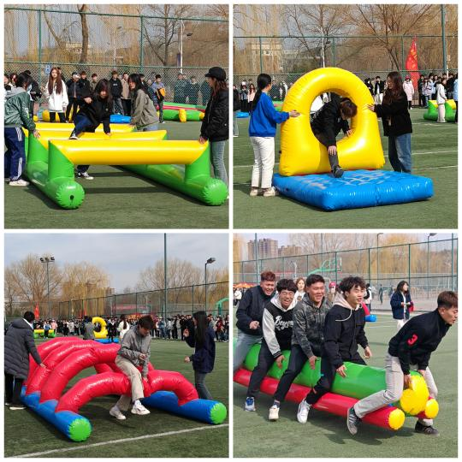 | 黄绿色拱门  洞洞门  红色拱门
运转乾坤球 | 八人一组 | 八人一组，比赛开始前，8名队员站在起点，双手举起充气大气球过肩，做好准备。听到发令后，队员们统一步伐向终点奔跑。奔跑中，队员不得脱手掉队，不得跨越跑道线，气球不能落地。如有队员脱手，1人脱手1次按违规1次处理；若有队员掉队并摔倒在地，按违规1次处理。以团队最后1人通过起点线为计时停止。每违规1次，在成绩中加时5秒，用时少者名次排前。 | 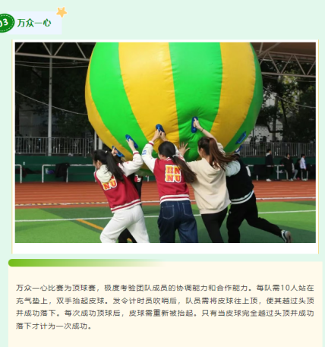 | 充气气球
合力建塔 | 六人一组 | 六人一组，小组成员每人牵拉一根绳索，通过大家共同拉绳来控制塔钩的升降、移动等动作。利用塔钩吊起盒块，将盒块依次往上搭建，目标是搭建出一个完整且稳固的塔。成员们只能通过拉绳索来操作，身体其他部位不能触碰盒块和道具，在规定时间内，率先完成10个合格搭建任务或者搭建得最出色的小组获胜。 | 牵拉绳索过程中要注意力度和协调性，避免用力过猛导致绳索脱手等安全问题。  听从裁判对于规则执行情况的判定，保证游戏公平公正地开展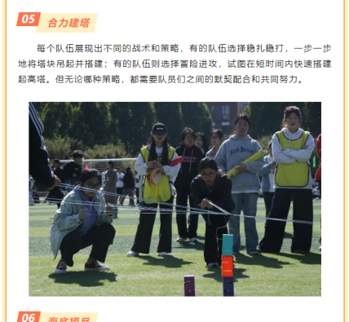 | 盒块  吊起盒块的绳索  塔钩
贪吃蛇挑战 | 六人一组 | 六人一组，队员之间夹着瑜伽球，头顶柱子，从起点步行至终点。球掉落一次最终时间加5秒。用时最短者获胜。 | 注意安全，球一旦掉落则加时5秒并从头开始。  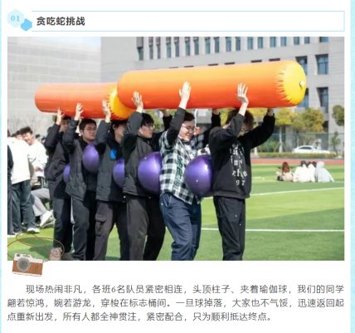 | 每组瑜伽球5个，柱形充气柱2个
袋鼠跳 | 五人一组 | 五人一组，设置好比赛场地，五人分别间隔一定距离，终点不设置队员。每组起点第一人穿进袋子里，用跳跃的方式抱球移动到下一个人的位置，，把球交给下一人，再回到最开始的位置，依此类推，最后一人将球放进终点的球筐。所有球都送到终点的球筐后裁判示意举手。用时最短者获胜。 | 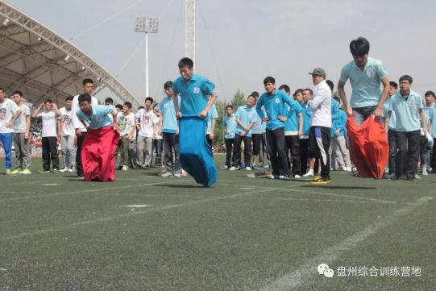 | 袋鼠跳袋子  球
飞矢入壶 | 六人一组 | 六人一组，组内成员轮流将箭矢投入壶中，每人每次投一支箭矢，规定时间内投进次数最多的小组获胜。 | 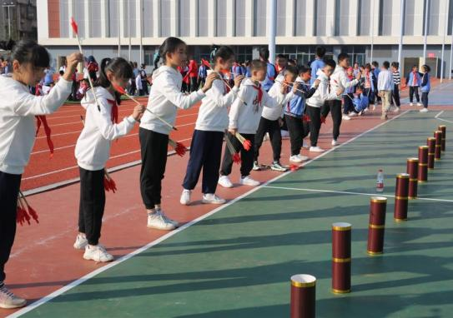 | 每组一个壶
一掷圈心 | 六人一组 | 六人一组，组内成员需要将圈套在地面上摆着的物品，套种不同的物品会有不同的分数，最终记每队的总分，分数最高的队伍获胜。 | 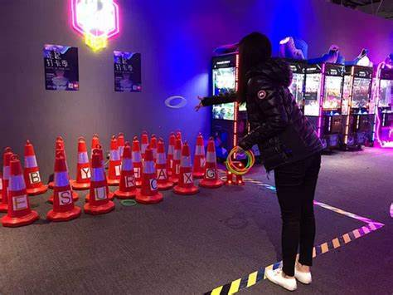 | 公仔以及分数桩  套圈圈环
同心鼓击球 | 八人一组 | 每组队员每人拉住同心鼓周围的一根绳子，将鼓面水平提起，使鼓离地面一定高度，一般在腰部左右。将球放在鼓面上，然后通过团队成员的协作，拉动绳子使鼓面振动，将球弹起并连续击打，使球在鼓面上保持跳动，不落地。游戏过程中，队员们只能通过拉动绳子来控制鼓面的运动，不能用手或身体其他部位直接触碰球。如果球在击打过程中落地，需要迅速将球捡起放回鼓面，继续击球，在规定时间内击球次数最多的小组获胜。 | 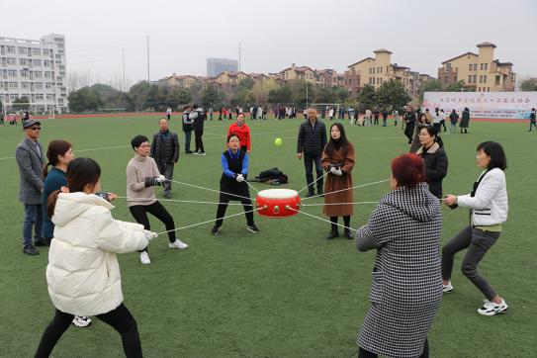 | 弹力球  同心鼓

